Лабораторная работа 14

До подступления к основной части, хочу отметить Как изменилась структура базы после сдачи ЛР12

- рекурсивная связь – когда таблица ссылается сама на себя. как таковых рекурсивных связей у меня нет. рекурсивных циклов тоже не наблюдается.

- М:М продавец диск – да, это логически не верно (не может быть так, чтобы один диск был одновременно в аренде у двух фирм). поэтому – нужно было что-либо менять.

с учетом цели для таблицы, которую я ей ставил в начале: когда взят в аренду – добавляем в таблицу, когда сдан обратно – удаляем, мы не храним в ней никакой истории, мы не сдаем в аренду. был вариант хранить все в Carrier (null – значит не в аренду), но я посчитал это достаточно избыточным и решил обойтись все той же таблицей И сделать в качестве Primary Key сам Carrier_id.

но если бы я так сделал, то потерял бы в производительности в ряде случаев (к примеру: чтобы запросить все Свои фильмы, мне необходимо было бы и запросить все id из таблицы аренды и оно бы так долго проверяло)

и мне не нужно экономить в памяти – у меня не самая большая домашняя видеотека, я не потеряю много лишней памяти на пустых полях даты и арендадателя, чтобы так за это переживать.

поэтому

- в сам диск вставить аренду – я принял это решение

- может убрать userfavorite – я решил их оставить, так как они носят ту логическую функцию, которую не несет статистика по WatchHistory

в итоге все выглядит так

CREATE TABLE [Carrier] (

[id] INT PRIMARY KEY IDENTITY(1, 1),

[size] INT CHECK ([size] >= 0), -- 0 для облачных сервисов

[name] VARCHAR(255) NOT NULL,

[type_id] INT,

[start_rent] DATETIME,

[end_rent] DATETIME,

[rentaler_concrete_id] INT

)

GO

ALTER TABLE [Carrier] ADD FOREIGN KEY ([type_id]) REFERENCES [Type] ([id])

GO

ALTER TABLE [Carrier] ADD FOREIGN KEY ([rentaler_concrete_id]) REFERENCES [Rentaler_Concrete] ([id])

GO

INSERT INTO Carrier (id, size, name, type_id, start_rent, end_rent, rentaler_concrete_id) VALUES

-- просрочил

(1, 700, 'Carrier A', 1,DATEADD(DAY, -10, GETDATE()), DATEADD(DAY, -9, GETDATE()), 1),

(2, 2500, 'Carrier B', 2, DATEADD(DAY, -8, GETDATE()), DATEADD(DAY, -7, GETDATE()), 2),

(3, 1200, 'Carrier C', 3, DATEADD(DAY, -6, GETDATE()), DATEADD(DAY, -5, GETDATE()), 3),

(4, 0, 'Digital Stream', 4, DATEADD(DAY, -4, GETDATE()), DATEADD(DAY, -3, GETDATE()), 4),

-- сегодня закончиться

(5, 4400, 'LaserDisc 1', 5, DATEADD(DAY, -1, GETDATE()), DATEADD(HOUR, 2, GETDATE()), 5),

-- активные

(6, 800, 'Betamax Tape', 6, DATEADD(DAY, -2, GETDATE()), DATEADD(DAY, 1, GETDATE()), 6),

(7, 5000, 'HD DVD 1', 7, DATEADD(DAY, -3, GETDATE()), DATEADD(DAY, 2, GETDATE()), 7),

(8, 6000, '4K UHD Disk', 8, DATEADD(DAY, -4, GETDATE()), DATEADD(DAY, 3, GETDATE()), 8),

(9, 650, 'Audio CD', 9, DATEADD(DAY, -5, GETDATE()), DATEADD(DAY, 4, GETDATE()), 9),

(10, 90, 'Music Cassette', 10, DATEADD(DAY, -6, GETDATE()), DATEADD(DAY, 5, GETDATE()), 10),

-- и тд

(11, 0, 'Netflix Stream', 11, NULL, NULL, NULL),

(12, 16000, 'USB Stick', 12, NULL, NULL, NULL),

(13, 100000, 'External HDD 1', 13, NULL, NULL, NULL),

(14, 64, 'SD Card 64GB', 14, NULL, NULL, NULL),

(15, 2700, 'Blu-ray 3D Disc', 15, NULL, NULL, NULL),

(16, 2700, 'Blu-ray with Intersteller', 15, NULL, NULL, NULL),

(17, 3700, 'Blu-ray with La La Land', 15, NULL, NULL, NULL),

(18, 2500, 'Blu-ray withThe Shawshank Redemption', 15, NULL, NULL, NULL),

(19, 2900, 'Blu-ray with Spirited Away', 15, NULL, NULL, NULL),

(20, 3000, 'Blu-ray with The Grand Budapest Hotel', 15, NULL, NULL, NULL),

(21, 700, 'Collectors DVD', 6, GETDATE(), DATEADD(DAY, 1, GETDATE()), 11),

(22, 2500, 'Directors Blu-ray', 6, NULL, NULL, NULL),

(23, 700, 'Limited VHS', 2, GETDATE(), DATEADD(DAY, 1, GETDATE()), 9),

(24, 16000, 'HD Stream', 1, NULL, NULL, NULL),

(25, 0, 'LaserClassic', 11, GETDATE(), DATEADD(DAY, 5, GETDATE()), 8),

(26, 700, 'BetaArchive', 15, NULL, NULL, NULL),

(27, 0, 'HD Master Copy', 6, GETDATE(), DATEADD(DAY, 4, GETDATE()), 11),

(28, 700, '4K Collector Edition', 11, NULL, NULL, NULL),

(29, 700, 'Studio CD', 14, GETDATE(), DATEADD(DAY, 3, GETDATE()), 7),

(30, 0, 'Classic Cassette', 9, NULL, NULL, NULL),

(31, 700, 'Netflix Digital', 11, GETDATE(), DATEADD(DAY, 2, GETDATE()), 13),

(32, 700, 'USB Archive', 4, NULL, NULL, NULL),

(33, 5000, 'HDD Vault', 7, GETDATE(), DATEADD(DAY, 2, GETDATE()), 6),

(34, 5000, 'SD Memory', 10, NULL, NULL, NULL),

(35, 5000, 'Blu-ray 3D Master', 13, GETDATE(), DATEADD(DAY, 1, GETDATE()), 11),

(36, 2500, 'Bonus Disk', 1, NULL, NULL, NULL),

(37, 2500, 'Behind the Scenes', 9, GETDATE(), DATEADD(DAY, 5, GETDATE()), 11),

(38, 5000, 'Remastered Copy', 10, NULL, NULL, NULL),

(39, 0, 'Studio Screener', 5, GETDATE(), DATEADD(DAY, 3, GETDATE()), 7),

(40, 0, 'Original Print', 13, NULL, NULL, NULL);

-- 6

-- список носителей и статус их просроченности

SELECT

c.name AS carrier_name,

c.end_rent, -- Берем дату окончания аренды прямо из таблицы Carrier

'Просроченный' AS status

FROM Carrier c

WHERE

c.start_rent IS NOT NULL -- он арендованный?

AND c.end_rent < GETDATE() -- проверяем дату

ORDER BY c.end_rent;

а теперь перейдем к лабораторной работе 14

1. Разработать 2 хранимые процедуры для формирования отчетных документов по специфике предметной области Вашего варианта индивидального задания и описанию выходных документов (ЛР-4).

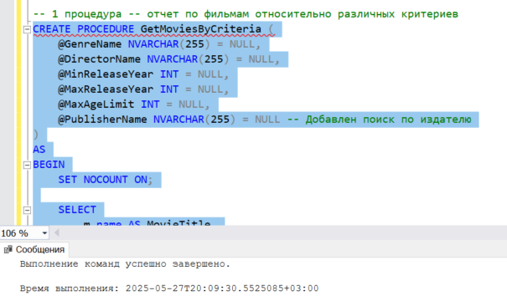

CREATE PROCEDURE GetMoviesByCriteria (

@GenreName NVARCHAR(255) = NULL,

@DirectorName NVARCHAR(255) = NULL,

@MinReleaseYear INT = NULL,

@MaxReleaseYear INT = NULL,

@MaxAgeLimit INT = NULL,

@PublisherName NVARCHAR(255) = NULL -- Добавлен поиск по издателю

)

AS

BEGIN

SET NOCOUNT ON;

SELECT

m.name AS MovieTitle,

g.name AS Genre,

d.name AS Director,

p.name AS Publisher,

m.release_year AS ReleaseYear,

m.duration AS DurationMinutes,

m.rating AS Rating,

m.age_limit AS AgeLimit,

c.name AS Country

FROM Movie m

JOIN Genre g ON m.genre_id = g.id

JOIN Director d ON m.director_id = d.id

JOIN Publisher p ON m.publisher_id = p.id

JOIN Country c ON m.country_id = c.id

WHERE

(@GenreName IS NULL OR g.name = @GenreName)

AND (@DirectorName IS NULL OR d.name = @DirectorName)

AND (@MinReleaseYear IS NULL OR m.release_year >= @MinReleaseYear)

AND (@MaxReleaseYear IS NULL OR m.release_year <= @MaxReleaseYear)

AND (@MaxAgeLimit IS NULL OR m.age_limit <= @MaxAgeLimit)

AND (@PublisherName IS NULL OR p.name = @PublisherName)

ORDER BY

m.release_year DESC, m.name;

END

GO

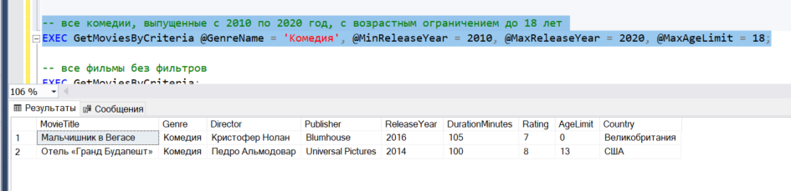

EXEC GetMoviesByCriteria @GenreName = 'Комедия', @MinReleaseYear = 2010, @MaxReleaseYear = 2020, @MaxAgeLimit = 18;

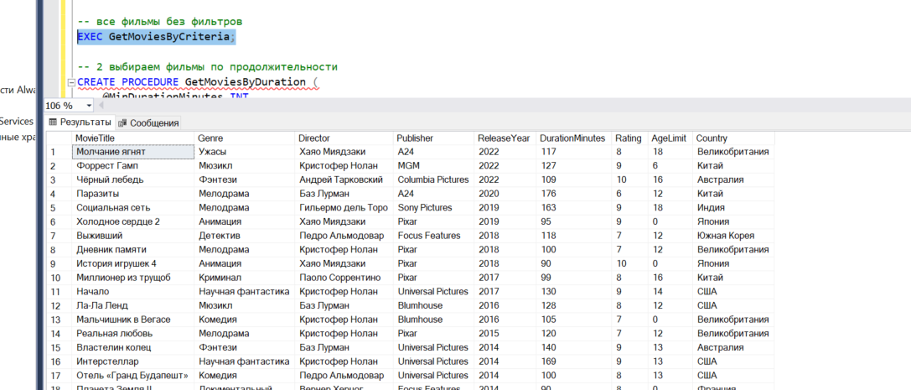

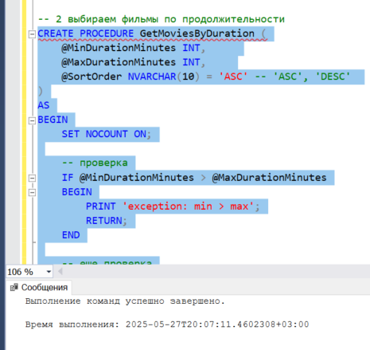

CREATE PROCEDURE GetMoviesByDuration (

@MinDurationMinutes INT,

@MaxDurationMinutes INT,

@SortOrder NVARCHAR(10) = 'ASC' -- 'ASC', 'DESC'

)

AS

BEGIN

SET NOCOUNT ON;

-- проверка

IF @MinDurationMinutes > @MaxDurationMinutes

BEGIN

PRINT 'exception: min > max';

RETURN;

END

-- еще проверка

IF @SortOrder NOT IN ('ASC', 'DESC')

BEGIN

PRINT 'не ASC и не DESC, default = ASC';

SET @SortOrder = 'ASC';

END

SELECT

m.name AS MovieTitle,

m.duration AS DurationMinutes,

g.name AS Genre,

d.name AS Director,

m.release_year AS ReleaseYear,

m.rating AS Rating,

m.age_limit AS AgeLimit

FROM Movie m

LEFT JOIN Genre g ON m.genre_id = g.id

LEFT JOIN Director d ON m.director_id = d.id

WHERE

m.duration >= @MinDurationMinutes

AND m.duration <= @MaxDurationMinutes

ORDER BY

CASE WHEN @SortOrder = 'ASC' THEN m.duration END ASC,

CASE WHEN @SortOrder = 'DESC' THEN m.duration END DESC,

m.name ASC;

END

GO

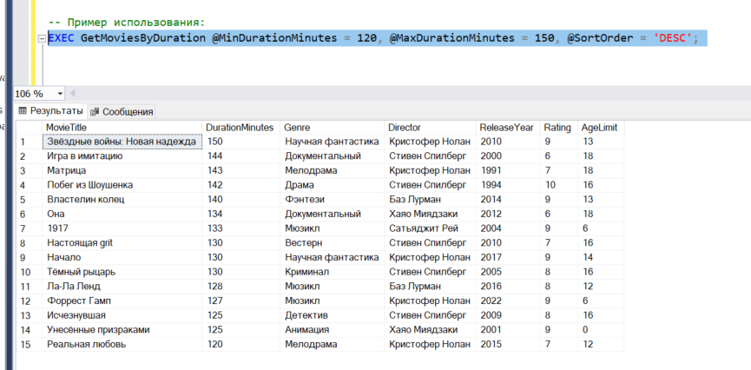

EXEC GetMoviesByDuration @MinDurationMinutes = 120, @MaxDurationMinutes = 150, @SortOrder = 'DESC';

2. Разработать 1 триггер для поддержания ограничений целостности БД предметной области Вашего варианта индивидального задания или выполнения заданных действий с некоторыми ее таблицами после определенных DML-запросов пользователей.

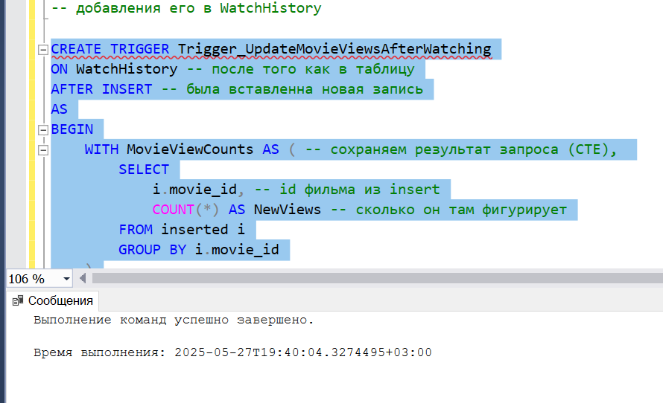

CREATE TRIGGER Trigger_UpdateMovieViewsAfterWatching

ON WatchHistory -- после того как в таблицу

AFTER INSERT -- была вставленна новая запись

AS

BEGIN

WITH MovieViewCounts AS ( -- сохраняем результат запроса (CTE),

SELECT

i.movie_id, -- id фильма из insert

COUNT(*) AS NewViews -- сколько он там фигурирует

FROM inserted i

GROUP BY i.movie_id

)

UPDATE Movie -- и используем его для Обновления данных в Movie

SET number_of_views = Movie.number_of_views + mvc.NewViews

FROM Movie

INNER JOIN MovieViewCounts mvc ON Movie.id = mvc.movie_id;

END

GO

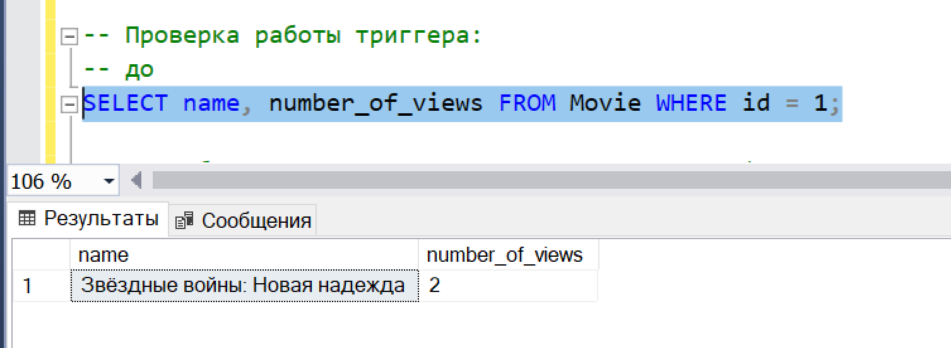

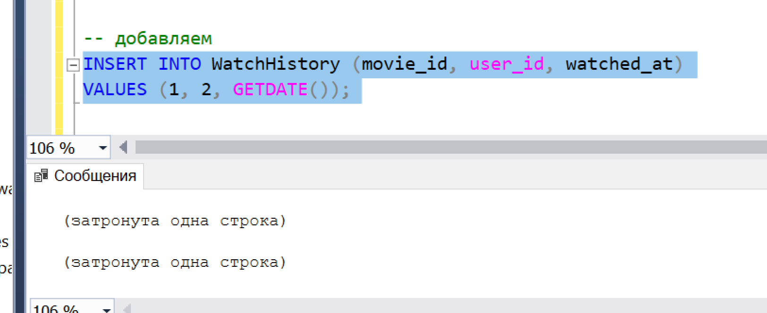

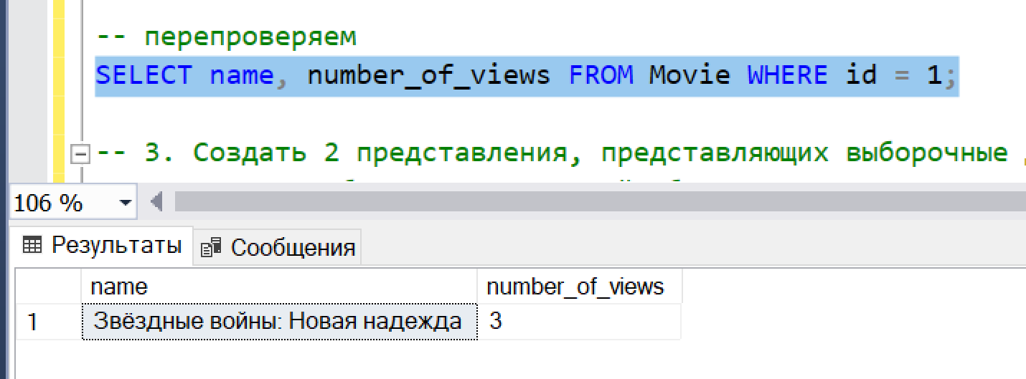

-- Проверка работы триггера:

-- до

SELECT name, number_of_views FROM Movie WHERE id = 1;

-- добавляем

INSERT INTO WatchHistory (movie_id, user_id, watched_at)

VALUES (1, 2, GETDATE());

-- перепроверяем

SELECT name, number_of_views FROM Movie WHERE id = 1;

3. Создать 2 представления, представляющих выборочные данные отдельных таблиц БД предметной области вашего варианта индивидального задания.

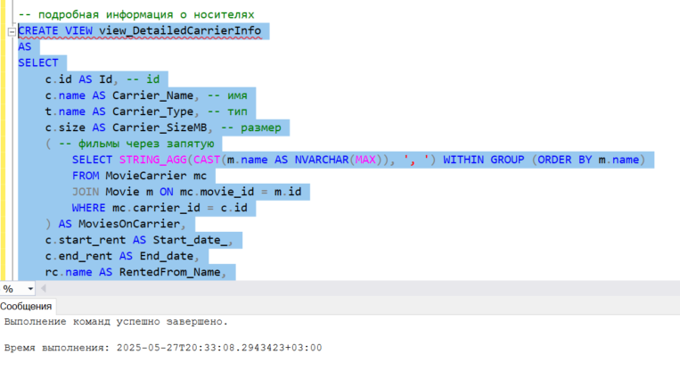

CREATE VIEW view_DetailedCarrierInfo

AS

SELECT

c.id AS Id, -- id

c.name AS Carrier_Name, -- имя

t.name AS Carrier_Type, -- тип

c.size AS Carrier_SizeMB, -- размер

( -- фильмы через запятую

SELECT STRING_AGG(CAST(m.name AS NVARCHAR(MAX)), ', ') WITHIN GROUP (ORDER BY m.name)

FROM MovieCarrier mc

JOIN Movie m ON mc.movie_id = m.id

WHERE mc.carrier_id = c.id

) AS MoviesOnCarrier,

c.start_rent AS Start_date_,

c.end_rent AS End_date,

rc.name AS RentedFrom_Name,

CASE -- cтатус носителя

WHEN c.rentaler_concrete_id IS NULL THEN 'Наше'

WHEN c.end_rent IS NOT NULL AND c.end_rent < GETDATE() THEN 'просрочил (до: ' + CONVERT(VARCHAR(10), c.end_rent, 120) + ')'

WHEN c.end_rent IS NOT NULL AND c.end_rent >= GETDATE() THEN 'активно (до: ' + CONVERT(VARCHAR(10), c.end_rent, 120) + ')'

WHEN c.start_rent IS NOT NULL AND c.end_rent IS NULL THEN 'не укащано когда вернуть'

END AS Carrier_Status,

DATEDIFF(day, GETDATE(), c.end_rent) AS Due

FROM Carrier c

JOIN Type t ON c.type_id = t.id

LEFT JOIN Rentaler_Concrete rc_details ON c.rentaler_concrete_id = rc_details.id

LEFT JOIN Rentaler rc ON rc_details.rentaler_id = rc.id

GO

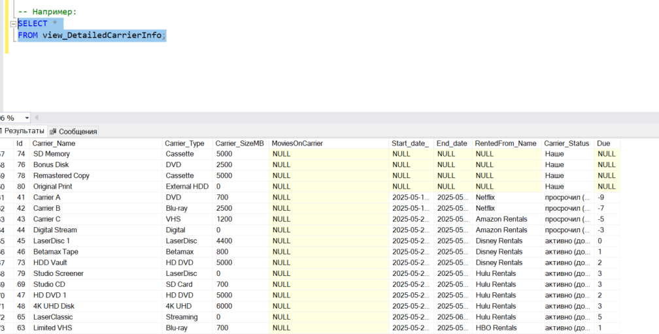

SELECT *

FROM view_DetailedCarrierInfo;

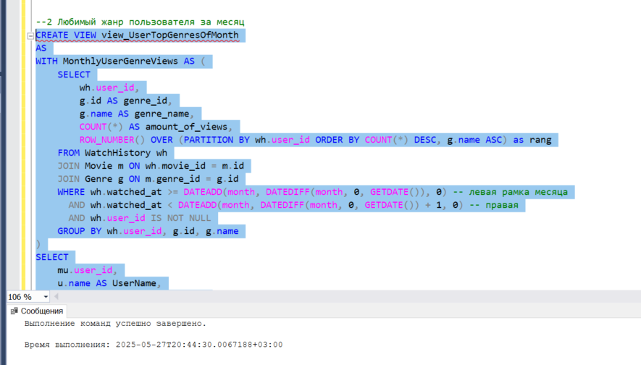

CREATE VIEW view_UserTopGenresOfMonth

AS

WITH MonthlyUserGenreViews AS (

SELECT

wh.user_id,

g.id AS genre_id,

g.name AS genre_name,

COUNT(*) AS amount_of_views,

ROW_NUMBER() OVER (PARTITION BY wh.user_id ORDER BY COUNT(*) DESC, g.name ASC) as rang

FROM WatchHistory wh

JOIN Movie m ON wh.movie_id = m.id

JOIN Genre g ON m.genre_id = g.id

WHERE wh.watched_at >= DATEADD(month, DATEDIFF(month, 0, GETDATE()), 0) -- левая рамка месяца

AND wh.watched_at < DATEADD(month, DATEDIFF(month, 0, GETDATE()) + 1, 0) -- правая

AND wh.user_id IS NOT NULL

GROUP BY wh.user_id, g.id, g.name

)

SELECT

mu.user_id,

u.name AS UserName,

mu.genre_name AS GenreName,

mu.amount_of_views AS ViewsInMonth,

mu.rang AS GenreRankInMonth

FROM MonthlyUserGenreViews mu

JOIN [User] u ON mu.user_id = u.id;

-- WHERE mu.rn <= 5;

GO

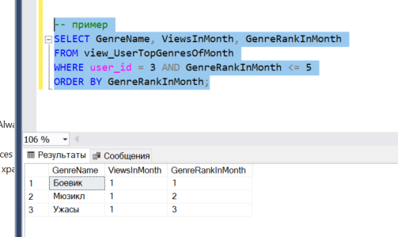

SELECT GenreName, ViewsInMonth, GenreRankInMonth

FROM view_UserTopGenresOfMonth

WHERE user_id = 3 AND GenreRankInMonth <= 5

ORDER BY GenreRankInMonth;